 | 1  IEHRAAM  Intentie bij dragen van Iehraam  O Allah, ik draag deze Iehraam met de intentie om Umra Tamattu voor de verplichte Hadj van de Islam voor mijzelf te verrichten, om dichter bij U O Allah swt te komen.  De intentie voor de Hadj en Umra:  Labbaik, Allahoemma Umratan  Vertaling:  Hier ben ik o Allah, voor het verrichten Umra.  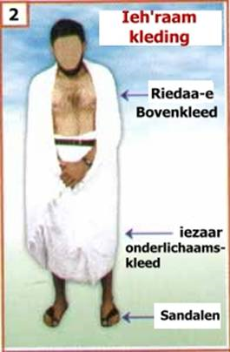  Direct daarna zeg je 1x de Talbieyyah hardop op.  TALBIEYYAH  Labaika Allahoemma Labaik,  Labaika laa Sharieka laka labaik.  Inna-Ihamda  wa-nicmata  laka wal mulk,  laa sharieka lak.  Vertaling:  O Allah, hier ben ik. Hier ben ik,  U hebt geen deelgenoot, hier ben ik.  Voorwaar, alle lof en gunsten zijn aan U en de soevereiniteit (is aan u). U hebt geen deelgenoot. |  | 2  Bij de variant Tamattu (Hadj/Umra) doe je eerste de intentie voor Umra, pas bij het wederom in Iehraam treden van de Hadj doe je de intentie voor Hadj.  Bij het bereiken van de Haraam gebied  (rondom Mekka) kun je de volgende dua lezen:  Allahoema inni haza haramoeka wa haramoe  rasoelika wa haramoe hami wa dami wa aziemoe wa basjier alan naar. Allahoema  aminoe min azaabika yaumal tab-asoe ibaa-  deke wadj-al-nie min awliyaaika wa ahli ta-a-  tika. Wa toeb alleya innaka anta tawwabur  rahiem.  Vertaling:  O Allah, dit haraam gebied behoort aan U en Uw  boodschapper. Verbied mijn vlees, bloed en botten  voor het vuur (van de hel). O Allah bescherm mij  tegen Uw straf op de dag waarop U Uw dienaren  zult doen opstaan en voeg mij toe bij Uw vrienden  en de gehoorzamen. En wees mij genadig.  Voorzeker U bent Berouwaanvaardend, Genadevol.  Wanneer Mekka is bereikt:  Allahoem-Madj-al-lie bi haa qara-ran war-  zoek-ni bi ha-hala-lan. Allahoema al bala-doe  bala doeka wal baitoe baitoeka dji-toe-at-loe-.  boe rah-ma-ta- ka. Wa aroe-moe ta-a-taka moe-tabbi-an li amrika radiyan bi qa-darik. Was aloeka mas-a-latal moedat-tar-ri laika. Al moesj-fi-qi min Aza-bika an tas-tak- bil-anie bi af-wika wa an toedja wiza anni bi rahmatika wa an tad gilnie djan-na-taka.

 | 3  Vertaling:  O Allah, zegen mij met vrede en rust in dit domein  en onderhoud mij op een geoorloofde manier. O  Allah, deze stad is Uw stad en dit huis is Uw huis. Ik  ben hier gekomen om Uw genade te zoeken, met de  intentie mij aan U te onderwerpen. U geboden  opvolgend en aan Uw wil onderwerpend. Ik smeek U  als een onbehagelijke die Uw toorn vreest. Aanvaard  mijn verontschuldiging met Uw vergevensgezindheid  en vergeef mij door Uw genade en doe mij Uw  Paradijs betreden.  GEBED BIJ HET BINNENTREDEN VAN DE MASJID AL  HARAM (lees je bij binnentreden moskee zie ook dua op bladzijde 34)  ALLAAHOEMMAF TAHLIE ABWAABA RAHMATIEK.  Vertaling:  O Allah! Open voor mij de poorten van Uw zegen.  Opmerking: Men gaat de moskee binnen met het rechterbeen.  Na het betreden van Al-Masjid al-Harām  Lees je eerst 2 rakaat (nafl) ‘Tahiyat al-Masjid’.  DUA BIJ HET ZIEN VAN DE KA’BAH  Je loopt nederig richting de Ka’bah en kijkt pas naar de Ka’bah als je dichterbij bent. Je kijkt vervolgens langzaam naar de Ka’bah op en zegt:  Allahoe Akbar La Ilaha Illallahoe akbar  en doet vervolgens een wens. |  | 4  Vertaling:  Allah is de grootste, er is geen god behalve Allah,  Allah is de grootste.  Vervolgens lees je:  Allahumma zid hazal baita tashreefan wa ta'zeeman, wa takreeman, wa mahabatan,  wa zid mun sharrafahu, wa karramahu,  mimmun hajjahu awi'tamarahu tashreefan  wa takreeman, wa tazeeman, wa birran  Vertaling:  O Allah, verhoog dit Huis in Eerbied, en Bewondering  en Respect en Aanzien. En degene die dit Huis Eerbiedigt en Respecteert door ernaartoe te komen voor de Hadj of Umra, vermeerder zijn/haar Positie, Eer, Respect en Rechtvaardigheid.  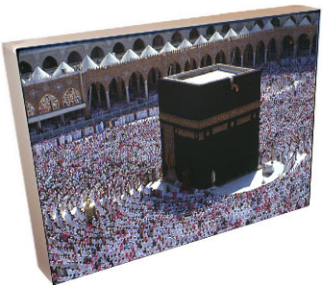  Vervolgens doe je een dua voor jezelf, je familie etc.

 | 5  Als je bij de Ka’bah aankomt om de tawaaf te verrichten stop je met de Talbieyyah en zorg je dat je, je rechterarm en rechterschouder schouder ontbloot.  TAWAAF  Voordat je de Tawaaf gaat verrichten dien je de intentie uit te spreken:    ALLAHOEMMA INNIE OERIDOE TAWAAFA BAITIKAL MUHARRAM FAJASSIR HOE LIE TAQABBAL HOE MIENNIE.  Vertaling:  O, Allah, ik heb mij voorgenomen om rond te gaan  om Uw huis. Maakt u dit voor mij gemakkelijk en  aanvaardt het van mij!  Voordat je de tawaaf verricht (dus bij de start bij de zwarte steen) probeer je de zwarte steen met je rechterhand aan te raken (er overheen strijken) en te kussen daarbij zeggende: (Allaahoe Akbar –Allah is Groot) Indien je niet in staat bent om het te kussen dan raakt je het aan met je rechterhand en kus je daarna je rechterhand. Indien dit laatste ook niet gedaan kan worden dan dien je het met iets aan te raken wat je in je handen hebt (zoals een wandelstok) of iets dergelijks en datgene te kussen.  Als dit ook niet mogelijk is, dan moet je er recht  tegenover te gaan staan en met je handpalm ernaar tegenover te gaan staan en met je handpalm ernaar wijzen zonder dat je, je hand kust en zeg: Allaahoe Akbar.  Bij het begin van iedere ronde, de rechterhand omhoog doen tegenover al-Hazjarul-Asoeèd. |  | 6  Voor de man is het volgens de Sunnah om zijn pas te versnellen in de eerste drie rondes van de tawaaf dit houdt in dat iemand zijn pas versnelt waarbij de stappen dicht bij elkaar zitten.  Je begint dus de tawaaf bij de zwarte steen en  eindigt hier ook. Tijdens de tawaaf kun je vrije Koran recitaties en smeekbedes doen. Vanaf de Al Yamaanie hoek tot de zwarte steen is het Sunnah om het volgende te reciteren:  Rabbanaa aatiena fie d-doenya h’asanatan wa fiel aakhieratie h’asanatan wa qiena ‘adaaba n-naar.  Vertaling:  Onze Heer, geef ons het goede in deze wereld en  geeft ons het goede in het Hiernamaals. En bescherm ons tegen de straf van het vuur (van de hel).  Je mag de Yamaanie hoek/stuk met je rechterhand aanraken indien mogelijk, zo niet doe je niets maar recitereer je alleen maar en loop je door (niet zwaaien). Bij twijfel van het aantal rondjes het minste aantal aanhouden en dan de 7 rondjes complementeren. Nadat je de 7 tawaaf hebt volbracht bedek je, je rechterschouder weer en ga je 2 rakaat Namaaze- Tawaaf verrichten achter de Maqaame Ibrahim. Op weg hier naartoe zeg je:  WATTAGIEZOE MIEMMAKAAMI IEBRAHIEMA  MOESELLA.  Vertaling:  ‘Neemt de plaats van Abraham als een plaats voor  gebed’ (Koran 2:125)

 | 7  Vervolgens daar aangekomen spreek je, je intentie uit voor het bidden van de twee rakaat Namaaze-Tawaaf. Het is Sunnah om in de eerste Rakaat na Soerah Fatiha, Soerah Kaafieroen te lezen en in de tweede Rakaat na Soerah Fatiha, Soerah Al-Ichlaas.  Al-Kaafieroen  Qoel yaa ayyoeha l-kaafieroen.  Laa a’boedoe maa ta’boedoen.  Wa laa antoem ‘aabiedoena maa a’boed.  Wa laa ana ‘aabiedoen maa ‘abadtoen.  Wa laa antoem ‘aabiedoena maa a’boed.  Lakoem dienoekoem wa lieya dien.  Vertaling:  Zeg, O gij ongelovigen.  Ik aanbid niet wat gij aanbidt.  En niet aanbidt gij wat ik aanbid.  En ik zal niet aanbidden wat gij aanbidt.  En niet aanbidt gij wat ik aanbid.  Aan u uw godsdienst en aan mij mijn godsdienst.  Al-Ichlaas  Qoel hoewa llaahoe ah’ad.Allaahoe s-samad. Lam yalied wa lam yoelad. Wa lam yakoen lahoe, koefoewan ah’ad.  Vertaling;  Zeg: Allah is Hij de Enige. De onafhankelijke de  Zichzelf voorziene Meester. Hij verwekt niet, noch is Hij verwerk. En niets is enig opzicht aan Hem gelijk. |  | 8  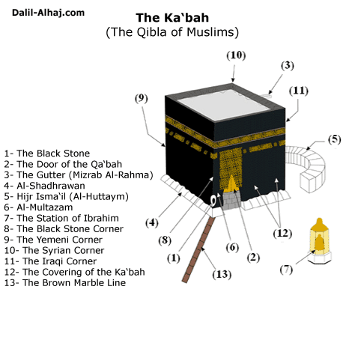  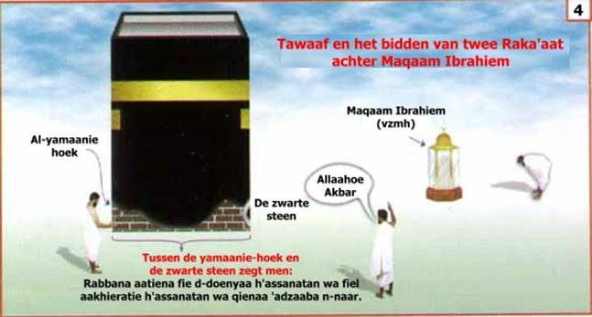

 | 9  Indien je niet in staat bent om achter de Maqaame  Ibrahim te bidden vanwege de drukte, dan kun je  dit gebed elders op een willekeurige plek in de  moskee verrichten.  Na het gebed bij de “Maqaam” is het aanbeloven  om van de Zamzam water te drinken en vervolgens richting de zwarte steen te lopen om het met je rechterhand aan te raken. Als dit niet mogelijk is dan is er niets aan de hand.  Voordat je ZAMZAM drinkt, lees je het volgende  gebed:  ALLAAHOEMMA IENNIE AS-ALOEKA IELMAN  NAAFIE-ANW WA RIEZKANW WAASIE-ANW WA  SJIEFAA-AM MIEN KOELLIE DAA-IEN  Vertaling:  O Allah! Ik smeek U om nuttige kennis, onbeperkte leeftocht en genezing van elke kwaal.  SAFA MARWA  Nadat je Zamzam hebt gedronken ga je richting Safa – Marwa. Op weg naar Safa en Marwa zeg je het volgende vers van de Koran:  Inna alssafa waalmarwata min shaAAa-iri  Allahi faman hajja albayta awi iAAtamara fala  junaha AAalayhi an yattawwafa bihima waman  tatawwaAAa khayran fa-inna Allaha shakirun  AAaleemun (2:158) |  | 10  Vertaling:  Voorwaar, Safa en Marwa behoren tot de aan Allah gewijde Tekenen. Wie dan de Hadj of de Umra verricht naar het huis, het is geen zonde als hij om beide loopt. En wie vrijwillig goede daden verricht: voorwaar, Allah is waarderend en Alwetend (Koran 2:158).  Daarna zeg je:  Nabda’u bima bada’a Allaah bihi  Vertaling:  Wij beginnen waarmee Allah (Geprezen en Verheven is Hij) begonnen is.  Vervolgens doe je de Niejat voor de Saíe:  Allaa hoemma innie oeriedoes sa-ja bainas safaa wal marwata fajas sierhoe wa ta qabbalhoe miennie.  Vertaling:  O Allah, voorzeker voorneem ik de sa’ie tussen Safa en Marwa, vergemakkelijk deze voor mij en accepteer dit van mij.  Als je op de heuvel van Safa bent aangekomen wend je, je naar de Kaaba en heft je, je handen en zeg je dan met een luide stem: Allaahoe Akbar 3x  Dan reciteer je:  Laa ilaha illallah wahdahoe laa sjarikalah. Lahoel moelkoe wa lahoel hamdoe wa hoewa lal koellie sjai-ien qadier. La ilaha illallah wahdah sadaka wadah wa nasara abdah wa a’azza djoen-da-hoe wa ha-zama al ahzaab wah-dah.

 | 11  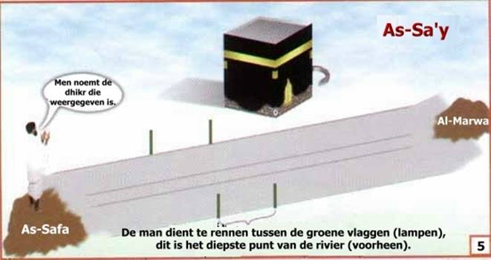  Vertaling:  Allah is groot 3x  Er is geen godheid naast Allah, de Enige die geen deelgenoten heeft, tot hem behoort het heerschap, en aan hem behoort de lofprijzing, en Hij heeft macht over alle dingen. Er is geen godheid naast Allah, de Enige, Hij houdt Zich aan Zijn belofte en helpt Zijn dienaar. Hij verijdelt zijn troepenmacht en vernietigt de vijand zonder helpers.  Dit reciteer je in totaal 3 x op Safa. Na de 1ste keer doe je dua, vervolgens reciteer je het weer, en doe je weer dua en de 3de keer reciteer je weer en doe je geen dua, maar zak je en ga je richting Marwa. Dit doe je in totaal 7 keer.  Mannen dienen tussen de twee groene lampen/vlaggen te rennen. |  | 12  Voor het lopen tussen Safa en Marwa is er geen speciale dhikr maar het is de moslim volgens de Shari’ah toegestaan om dhikr en smeekbedes te doen welke hij wil. Als er geroepen wordt tot het gezamenlijke gebed terwijl men bezig is met “Sa’y” (lopen van Safa naar Marwaa) dan dient men mee te bidden en daarna de “Sa’y” af te ronden.  Je loopt dus van Safa naar Marwa en herhaalt de voorgaande stappen behalve dat je zegt:  “Wij beginnen waarmee Allah (Geprezen en Verheven is Hij) begonnen is”. Dit zeg je dus niet meer.  Tussen Safa en Marwa kun je het volgende reciteren:  Rabbighfir warham, innaka antal a’azzul akram.  Vertaling: O mijn Heer, vergeef mij en wees genadig. U bent de Almachtige, de meest Edele.  Dit ritueel doe je dus in totaal 7 keer.  Als je klaar bent met de “Sa’y” dien je, je haren te  knippen of je hoofd te scheren. Na het scheren of  knippen van het hoofdhaar zijn de handelingen van  de ‘Umra afgelopen. Je kunt nu uit Iehraam treden, totdat je weer je iehraam moet aannemen  voor de Hadj op acht Doel-h’iedjah. Vrouwen  hoeven het hoofdhaar niet te scheren maar moeten  wel ongeveer een vingertopje ervan afknippen”.  EINDE UMRA

 | 13  BEGIN HADJ  Na zonsopkomst van de achtste dag neemt men de iehraam-staat aan en begint weer met de talbiya voor de eigenlijke Hadj. Leest 2 rakaats nafl en doe vervolgens de intentie voor Hadj:  Labbaik, Allahoemma, Haddjan.  Vertaling: Hier ben ik O Allah, antwoordend op Uw roep om de Hadj te verrichten.  TALBIEYYAH  Labaika Allahoemma Labaik,  Labaika laa Sharieka laka labaik.  Inna-Ihamda  wa-nicmata  laka wal mulk,  laa sharieka lak.  Vertaling:  O Allah, hier ben ik. Hier ben ik,  U hebt geen deelgenoot, hier ben ik.  Voorwaar, alle lof en gunsten zijn aan U  en de soevereiniteit (is aan u).  U hebt geen deelgenoot  De Iehraam dient op dezelfde wijze als bij Umra gedaan te worden, zoals de grote wassing, zich parfumeren….etc. Vervolgens ga je richting MINA te gaan om daar te verblijven , waar men de Dohr, Al-‘asr, Al-Maghreb, Al-‘iesha en Al-Fadjr gebeden bidt. Elk gebed dient je tijdig te doen en gebeden met vier rakaats mag je inkorten (dus dat men de Dohr, ‘Asr en ‘iesha twee rakaats bidden i.p.v. twee). Je brengt hier de nacht door. |  | 14

 | 15  Na het verrichten van het ochtendgebed van de volgende dag en na zonsopkomst vertrekken alle bedevaartgangers richting ARAFAT. Je mag de Talbieyyah blijven reciteren.  Arafat is afgeleid van het woord ‘arf of ma’rifah wat ‘kennis van een ding’ betekent. Op deze vlakte zouden de mensen het beste in staat zijn om hun God te kennen. Als de zon van (9 doel h’iedjah en dat is de dag van Arafat) opkomt gaat je naar Arafat. Het behoort dan tot de Soennah om in Namierah te blijven (deze grenst aan Arafat). Men dient daar te blijven tot de middag, waarbij de Imam, of iemand die de mensen vertegenwoordigt, een toespraak over hun situatie geeft. Hij legt de pelgrims uit wat volgens de shari’a toegestaan is op die dag en wat erna zal komen aan handelingen, vervolgens bidden de pelgrims de Dohr en ‘Asr gezamenlijk en twee i.p.v vier rakaats. Het oponthoud van de pegrims duurt vanaf de middag tot aan de avond en staat bekend als woeqoef, wat ‘het ophouden’ betekent.  De Hadj is volbracht wanneer de gelovige op tijd bij Arafat aankomt. Kan je niet aan de woeqoef deelnemen, dan is je Hadj ongeldig.  De Profeet vzmh zei in een overlevering: ‘De Hadj is de Arafat’. Op de dag van de Arafat is het Sunnah om het volgende gebed op te zeggen:  Laa ilaha illa Allah, wahdahoe laa sharika lah, lahoe l-moelk, wa lahoe l-hamd, wa hoewa ‘ala koellie shai’ien qadier.  Vertaling:  Er is geen God behalve Allah, Hij is Een zonder partner met Hem, alles behoort Hem toe, alle lof behoort Hem toe, en Hij heeft macht over alle dingen. |  | 16  Je kunt ook de talbieyyah blijven reciteren richting de Qibla / Mekka.  Speciale Tasbieh dat aanbevolen wordt:  100 x Soerah Ichlaas  100 x Daroed e-Ibrahiem  100 x Astaghfieroellahie Rabbiemien Koellie Zambieuw wa atoeboe ilaihi.  Na zonsondergang vertrekt men kalm naar MOEZDALIEFAH. Je mag Arafat dus niet verlaten (richting Moezdaliefah) voordat de zon ondergaat.  Wanneer je in Moezdaliefah arriveert, bidt je het Maghreb-gebed drie rak’as en het ‘ieshaa-e-gebed twee rak’as samen met één adaan (oproep tot het gebed) voor de gebeden gezamenlijk en de ieqaamah (oproep om te staan voor het gebed) voor elk gebed apart. Dit dient direct na aankomst zonder vertraging verricht te worden (als men Moezdaliefah niet bereikt voor middernacht, dan dient het gebed onderweg verricht te worden uit vrees dat de tijd van het gebed zal verstrijken). Vervolgens blijf je in Moezdaliefah totdat je er het Fadjr gebed hebt verricht.  In Moezdaliefah verzamel je tenminste 49 kiezelstenen en je blijft er totdat het daglicht zich verspreidt (neem voor de zekerheid wat extra stenen mee). Tot die tijd doe je veel Dhikr (aanbidding) en smeekbedes met het verheven handen. Hierna ga je met veel Talbieyyah weer terug naar Mina.

 | 17  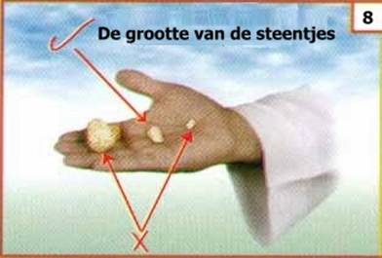  Zij dienen dan snel te lopen als zij gearriveerd zijn bij de rivier Moeh’assier (dit is een rivier tussen Miena en Moezdaliefah. Deze rivier is zo genoemd omdat de olifant van Abrahah erin is vast komen te zitten en dus stilstond. Het is een plaats van bestraffing dus is het volgens de Sunnah toegestaan om er sneller te gaan lopen. Men dient zich daarna richting de grote “Djamarah” te trekken (dit wordt tevens djamaratoe l-‘aqabah), de pelgrims dienen het te bekogelen met zeven steentjes.  Deze steentjes dienen vanuit Moezdaliefah meegenomen te worden. |  | 18  Met Djamarah tegenover je, en Mekka links en Mina rechts, gooi je zeven steentjes één voor één, na het werpen van de steentjes zegt men bij iedere worp:  Allahoe Akbar (in totaal dus 7x)  Vertaling:  Allah is de Grootste.  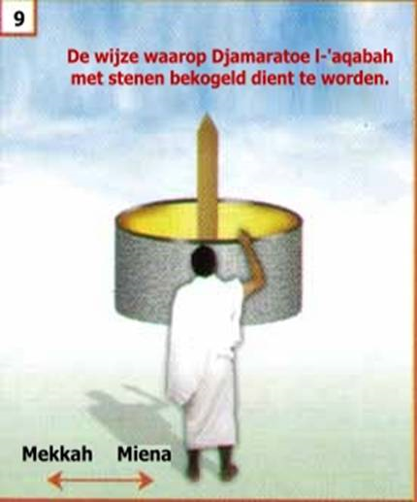  Wijze van gooien: steen tussen de wijsvinger en de duim van de rechterhand houden en dan gooien.

 | 19  Vervolgens wordt een offer gebracht (geit of schaap).  Hierna dien je, je hoofdhaar te scheren of kort te knippen. De vrouwen knippen een klein stukje van het haar af (tenminste 2,5 cm).  Je legt de Iehraam af en gaat dezelfde dag terug naar Mekka en doet de Tawaaf, genaamd Tawaaf Oelifadah of Al-iefaadah, waarna je twee rakaat Wadjieb gebed verricht achter Maqaame Ibrahim.  Let op: Bij het binnentreden van de moskee met je rechtbeen zeg je:  ALLAAHOEMMAF TAHLIE ABWAABA RAHMATIEK.  (O Allah! Open voor mij de poorten van Uw zegen) en verricht vervolgens eerst 2 rakaat (nafl) ‘Tahiyat al-Masjid’.  Voordat je de Tawaaf gaat verrichten dien je wederom de intentie uit te spreken:  ALLAHOEMMA INNIE OERIDOE TAWAAFA  BAITIKAL MUHARRAM FAJASSIR HOE LIE  TAQABBAL HOE MIENNIE.  Vertaling:  O, Allah, ik heb mij voorgenomen om rond te gaan  om Uw huis. Maakt u dit voor mij gemakkelijk en  aanvaardt het van mij!  Je bent nu niet meer in Iehraam gekleed. De 3 snelle passen in de 1ste 3 ronden gelden NIET hierbij.  Na de twee rakaat Wadjieb gebed doe je de Sa’ie tussen de Safa en Marwa (zie bladzijde 10 voor deze handelingen, intentie en dua’s). |  | 20  Hierna is alles toegestaan wat je voorheen tijdens Iehraam verboden was, ook geslachtsgemeenschap. Dit wordt dan “At-tah’aloel At-taam” (volledige toestemming om alles te doen wat in de Iehraam periode verboden was).  Vervolgens ga je terug naar Mina om daar (11 en 12 doel H’iedjah met hun nachten) te verblijven. Elke dag van deze dagen moet je alle drie Djamaraat stenigen na de middag, beginnend bij de kleine dan de middelste en dan de grote djamarah. Bij elke djamarah dient men zeven steentjes te werpen met Takbir bij het gooien van elke steen.  Het behoort tot de Soennah voor de pelgrim om na het bekogelen van de kleine Djamarah dat hij zich ervan afwendt op een plek waar hij niet geraakt kan worden en dan richting de Qiblah gaat staan en een lange smeekbede doet met verheffende handen.  Het behoort ook tot de Soennah voor de pelgrim, nadat hij de steentjes heeft geworpen bij de middelste Djamarah dat hij zich ervan afwendt en het aan zijn rechterkant (van de middelste Djamarah) laat en dan een lange smeekbede doet met verheffende handen.  Als je de laatste (grote) Djamarah hebt gestenigd, loopt je verder zonder smeekbedes te doen. Na deze laatste steniging op de 12e dag, verlaat je Mina na het Dhor gebed om verder te gaan naar Mekka. Blijf je ook nog de dertiende Zilhidjt, werpt dan nogmaals zeven kiezelstenen naar de pilaren zoals de twee voorafgaande dagen.

 | 21  Voordat de je Mekka verlaat naar je ‘eigen land’, verricht je een Tawaaf, genaamd Tawaaf Al-wadaa (het afscheid tawaaf). Daarna bidt je 2 rakaat acher Maqaame Ibrahim. De menstruerende vrouw hoeft geen “Tawaaf Al-wadaa’ ” te doen.  De tawaaf rituelen zijn identiek aan de normale tawaaf rituelen (alleen je bent niet meer in Iehraam - zie pagina 5).  Er wordt dus ook geen sa’ie meer verricht.  N.B. Gedurende het verblijf in Mekka kan men net zoveel Tawaafs verrichten als men kan, want het verrichten van Tawaafs is de beste vorm van bidden gedurende deze periode.  EINDE HADJ |  | 22  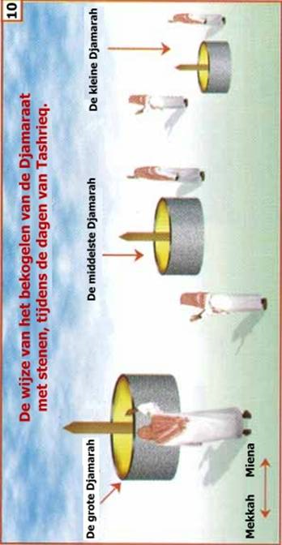
 | 23  KORT OVERZICHT  Dag 1 - Aankomst Mekka  Tawaaf  2 rakaat Maqame Ibrahim  Zamzam drinken  Safa + Marwa  Haren scheren / vrouw knippen  EINDE UMRA  Tot dag 8 vrij voor aanbidding / inkopen  Dag 8  Vertrek naar Mina  Dag 9  Vertrek naar Arafat  Hier gezamenlijk gebed (middag en namiddaggebed).  Verblijven tot dageraad (fadjr) / tot zonsopgang van dag 10  Dag 10  Na zonsopgang naar Muzdalifah  Hier gezamenlijk gebed (zonsondergang en avondgebed)  49 steentjes verzamelen  Hier (Muzdalifah) wordt de nacht doorgebracht  Daarna bezoek aan 'Mashar al-Haram', het heilige bidvertrek.  Vervolgens ga je terug naar Mina om 7 stenen te gooien (grootste pilaar / al-Aqaba)  Offer brengen – slachtfeest  Hoofd scheren.  Vervolgens ga je weer terug naar Mekka om tawaaf te doen  Dit is einde van de Iehraam toestand  Dag 11/12 en eventueel 13  Nu weer terug naar Mina om de nacht door te brengen  De volgende dag worden de 3 pilaren / duivels gestenigd (3x7 stenen)  De volgende dag worden wederom de 3 pilaren / duivels gestenigd (3x7 stenen)  Nu ga je weer naar Mekka om het afscheid tawaaf te verrichten  EINDE HADJ |  | 24  HADJ EN UMRA SCHEMATISCH
  Bij aankomst Mekka | - | ‘Umra (Taoeèful-Qoedoem)
  8e dag Dhul-Hijjah | - | Aantrekken van Iehraam kleding
   |  | Verblijf In Mina
  9e dag Dhul-Hijjah | - | Het staan in ‘Arafat
   |  | Verblijf In Muzdalifah
  10e dag Dhul-Hijjah | - | Stenigen van de Pilaren
   |  | (Verrichten) Rituele Slachting / Offer
   |  | Het hoofd scheren
   |  | Taoeèful-Ifaadhah
  11e, 12e, (13e Dhul-Hijjah) | - | Verblijf in Mina voor het stenigen
  Bij vertrek uit Mekka | - | Tawaaful-Wadaa’

 | 25  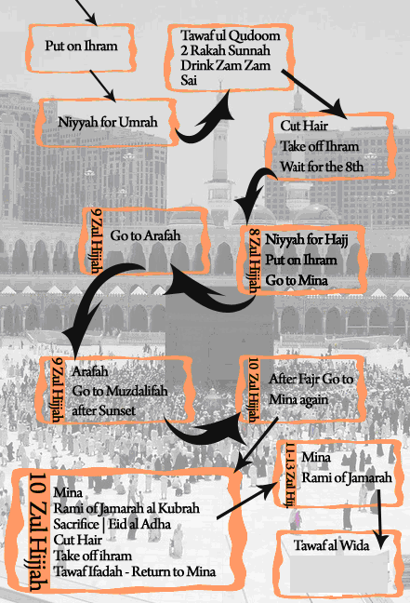 |  | 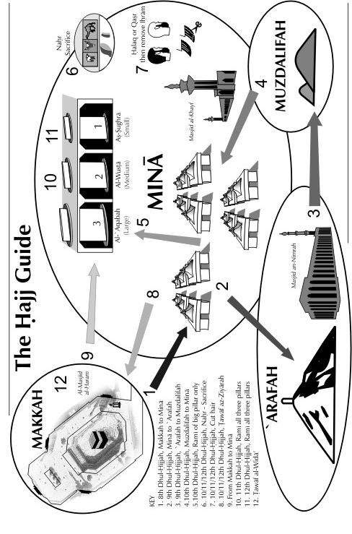  26

 | 27  Verboden zaken tijdens Iehraam  Het is degene die in Iehraam is getreden is het niet toegestaan om het volgende te doen:  Iets van zijn haar of nagels te knippen;  Dat hij zijn kleed of zijn lichaam parfumeert;  Dat hij zijn hoofd bedekt met iets wat erop komt zoals een hoed, doek e.d.;  Dat men in een huwelijk treedt trouwt of een huwelijkscontract vaststelt voor iemand anders of een huwelijksaanzoek doet;  Dat hij geslachtsgemeenschap heeft;  Dat hij voorspel doet (dus dingen die voorafgaan aan geslachtsgemeenschap zoals het strelen of kussen) met lusten;  Dat een man iets draagt dat genaaid is. Dit is kleding die gemaakt is op de maat van het lichaam of een deel daarvan, zoals een gewaad, hemd of een broek e.d. Dit verbod geldt alleen voor mannen;  Dat men op jacht gaat een wilddier doodt zoals gazelle, konijn, wilde muis e.d.;  Degene die iets van het bovenstaande heeft gedaan uit onwetendheid of vergeetachtigheid of onbedrukt werd om het te treffen, op hem zal er geen zonde geschreven worden en hij hoeft geen boetedoening te doen.  Wat betreft degene die het bewust heeft gedaan treft – moge Allah ons behoeden - of uit noodzaak: dan dient hij de geleerden te vragen wat hij als boetedoening moet geven. |  | 28  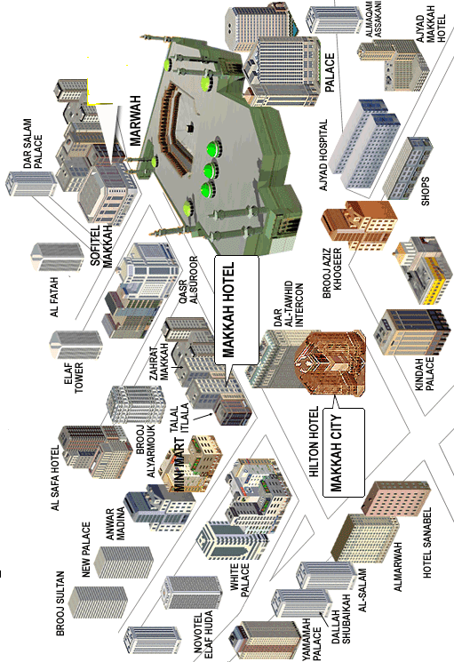  PLATTEGROND

 | 29  DUA’S  Soerah Alfaatiehah (1)  Biesmiella Hier Rahmaanier Rahiem  Alhamdoe liellaahie rabbiel aalamien  Arrahmaa nier rahiem  Maaliekie jauw mieddien  Iejaaka na boedoe wa iejaaka nasta-ien  Iehdienas shieraatal moestakiem  Shieraatal laziena an-amta alaihiem  Ghairiel maghdoebie alaihiem wa laddaaal-lien  In de naam van Allah, de meest Barmhartige, de meest Genadevolle  Alle lof komt Allah toe, de Heer der werelden.  De meest barmhartige, de meest genadevolle.  Meester van de dag des Oordeels.  U alleen aanbidden wij en u alleen vragen wij om hulp.  Leid ons op het rechte pad.  Het pad van degene aan wie U gunsten hebt geschonken.  Niet op dat van diegene op wie U toorn is uitgesproken.  Soerah al fiel (105)  Biesmiella Hier Rahmaanier Rahiem  Alam tara kaifa fa-ala rabboeka bie-ashaabiel fiel  Alamjadj-al kaidahoem fie tadliel  Wa arsala alaihiem tairan abaabiel  Tarmiehiem bie-hiedjaaratiem mien siedj-djiel  Fa dja-alahoem ka asfiem ma’koel  In de naam van Allah, de meest Barmhartige, de meest Genadevolle  Hebt gij niet gezien hoe uw Heer met de bezitters van de olifant gehandeld heeft?  Heeft Hij hun verraderlijke plan niet op een verwarring doen |  | 30  uitlopen? En vogels in vluchten nedergezonden op hen.  Die harde stenen op hen wierpen?  Zo heeft Hij hen als afgegeten stro gemaakt.  Soerrah Al Koeraish (106)  Biesmiella Hier Rahmaanier Rahiem  Lie-ie laafie koeraish  Ielaafiehiem riehlatash shietaa-ie was saif  Faljaboedoe rabba haazal bait  Allazie at-amahoem mien djoe ien wa aamanahoem mien gauf  In de naam van Allah, de meest Barmhartige, de meest Genadevolle  Vanwege de gehechtheid van de Koeraishieten  Hun gehechtheid om te reizen in de winter en in de Zomer.  Laten zij dan de Heer van dit huis aanbidden.  Die hun van voedsel tegen de honger voorziet en hen veilig stelt voor gevaar.  Soerah Almaa-oen (107)  Biesmiella Hier Rahmaanier Rahiem  Ara-aital lazie joekas-sieboe bieddien  Fazaaliekal lazie jadoe-oel jatiem  Wa laa jahoeddoe alaa ta-aamiel mieskien  Fa wailoel liel moeshallien.  Al laziena hoem an shalaatie hiem saahoen  Al laziena hoemjoeraa-oen  Wajamna-oenal maa-oen  In de naam van Allah, de meest Barmhartige, de meest Genadevolle  Hebt gij hem gezien, die de dag des Oordeels een leugen noemt? Dat is hij, die de wees hard behandelt En (anderen) niet aanspoort om de arme te spijzigen.
 | 31  Derhalve, wee over de biddende.  Die onverschillig zijn in hun gebeden.  Die doen om gezien te worden.  En de aalmoes niet geven.  Soerah Al Kausar (108)  Biesmiella Hier Rahmaanier Rahiem  Iennaa a-thainaa kal kausar  Fa shallie lie rabbieka wanhar  Ienna shaanie-aka hoewal abtar  In de naam van Allah, de meest Barmhartige, de meest Genadevolle  Waarlijk, Wij hebben u overvloed van het goede gegeven.  Derhalve, bid tot uw Heer en breng een offer.  Waarlijk, uw vijand – hij is degene die van het goed is afgesneden.  Soerah Al Kaafieroen (109)  Biesmiella Hier Rahmaanier Rahiem  Koeljaa ai-joehal kaafieroen  Laa A’boedoe maata’bodoen  Wa laa antoem aabiedoena maa a‘boed  Wa laa anaa aabiedoem maa abadtoem  Wa laa antoem aabiedoena maa a’boed  Lakoem dienoekoem wa lieja dien  In de naam van Allah, de meest Barmhartige, de meest Genadevolle  Zeg, O gij ongelovigen.  Ik aanbid niet wat gij aanbidt.  En niet aanbidt gij wat ik aanbid.  En ik zal niet aanbidden wat gij aanbidt.  En niet zult gij aanbidden wat ik aanbid.  Aan u uw godsdienst en aan mij mijn godsdienst. |  | 32  Soerrah An Nasr (110)  Biesmiella Hier Rahmaanier Rahiem  Iezaa djaa-a nasroellahie wal fath  Wa ra-aitan naasa jad-goeloena fie dieniel-laahie afwaa-dja  Fa sabbieh bie-hamdie rabbieka was tagh-fier iennahoe kaana tauw-waaba  In de naam van Allah, de meest Barmhartige, de meest Genadevolle  Wanneer de hulp van Allah en de overwinning komen.  En gij de mensen in scharen de godsdienst van Allah ziet binnengaan.  Lofprijs dan met de roem van uw Heer en vraag Hem om vergiffenis waarlijk, Hij is een, die Zich keert tot de berouwvolle.  Soerah Al Lahab (111)  Biesmiella Hier Rahmaanier Rahiem  Tabbat jadaaa abie lahabiew watabe  Maa Aghnaa anhoe maaloehoe wa maa kasabe  Sa jaslaa naaran zaata lahabe  Wam ra-atoehoe hammaa latal hatabe  Fie djie-dieha habeloem miem masade  In de naam van Allah, de meest Barmhartige, de meest Genadevolle  Moge de handen van Aboe Lahab verloren gaan en moge hij zelf verloren gaan!  Zijn bezit en wat hij verdient, zullen hem niet baten.  Hij zal weldra branden in een vuur van vlammen.  En ook zijn vrouw, aandraagster van brandhout.  Aan haar nek een koord van vezels.

 | 33  Soerah Al Ieglaas  Biesmiella Hier Rahmaanier Rahiem  Koel hoewal-laahoe ahade  Allaa hoes shamade  Lam jaliede wa lam joelade  Wa lam jakoel lahoe koefoewan ahade  In de naam van Allah, de meest Barmhartige, de meest Genadevolle  Zeg: Hij Allah is een.  Allah, de eeuwige.  Niet heeft Hij verwekt noch is Hij verwekt.  En niet is een aan hem gelijkwaardig.  Soerah Al Falak (113)  Biesmiella Hier Rahmaanier Rahiem  Koel a-oezoe bie rabbiel falak  Mien sharrie maa galak  Wa mien sharrie ghaa-siekien iezaa wakabe  Wa mien sharrien naffaa-saatie fiel oekade  Wa mien sharrie haa-siedien iezaa hasade  In de naam van Allah, de meest Barmhartige, de meest Genadevolle  Zeg: Ik zoek toevlucht bij de Heer van de dageraad.  Tegen het kwaad van wat Hij geschapen heeft.  Tegen het kwaad van een stikdonkere nacht, wanneer die opdoemt.  En tegen het kwaad van haar, die op de knopen blazen.  En tegen het kwaad van de afgunstige, wanneer hij benijdt. |  | 34  Soerah An-naas (114)  Biesmiella Hier Rahmaanier Rahiem  Koel a-oezoe bie rabbien naas  Maliekien naas  Ielaa hien naas  Mien sharriel was-waasiel gannaas  Allazie joewas-wiesoe fie soedoerien naas  Mienal djienatie wan naas  In de naam van Allah, de meest Barmhartige, de meest Genadevolle  Zeg: Ik zoek toevlucht bij de Heer der mensen.  De koning der mensen.  De God der mensen.  Tegen het kwaad der influisteringen van de sluipende (duivel).  Die inblaast in de harten der mensen.  Uit het midden der djinn en der mensen.  DUA BIJ BETREDEN MOSKEE  A3oedhoe billahie al-3adhziemi wa bi wadjhihie l-kariem wa soelthaanihi l-qadiem, mina s-shaytaanie r-radjiem. Bismillahie, wa s-salaatoe, wa s-salaamoe 3ala rasoelillaah. Allaahoemma aftah’lie abwaaba rah’matik.  Ik zoek mijn toevlucht tegen de vervloekte shaytaan bij Allah de Almachtige, bij Zijn Edele Gezicht en bij Zijn onophoudelijke Heerschappij. In de Naam van Allah en zegeningen en vrede zij met de Boodschapper van Allah. O Allah, open voor mij de deuren van Uw genade.

 | 35  QOENOET  Biesmiella Hier Rahmaanier Rahiem  Allâhoemmahddinîe fieman hadeyta  wa ‘âfinîe fieman ’afeyta  wa tawallanie fieman tawalleyta  wa bâriklîe fie mâa a ’ateyta  wa qinîe sjarra maa qadeyta  fa innaka taqdie wa laa yoeqdaa  aleyka fa innahoe laa yadzilloe man wâleyta  wa innahoe laa ya ’izzoe man ’âdeyta  tabârakta rabbanâ wa ta ’aaleyta  wa sallallâhoe ’alâ sayyidinâ moehammadin  wa ’alâ aalihi wa sahbihi wa sallim.  In de naam van Allah, de meest Barmhartige, de meest Genadevolle.  O Allah! Leid mij met degenen die U geleid heeft,  en breng mij in veiligheid, met degene die U in veiligheid  gebracht heeft, en bescherm mij met hen die U beschermt,  en zegen voor mij wat U aan mij geschonken heeft,  en behoed mij voor het kwaad dat U bepaald heeft,  en voorwaar! U oordeelt en niemand kan over U oordelen.  Uw vriend kan zeker niet vernederd worden,  en Uw vijand kan zeker niet in aanzien staan.  Gezegend bent U, onze Heer en de meest Verhevene, moge Allah onze leider Mohammad, en zijn familie en zijn metgezellen, vrede en zegeningen schenken." |  | 36
  Noodgevallen in Saudi-Arabië
  INSTANTIES | Tel. Lokaal
  Politie | 999
  Brandweer | 998
  Ambulance | 997
  Verkeersongelukken | 993
  Snelwegpolitie | 996
  ZIEKENHUIZEN
  AjyadHospital | 573 0070
  Al-NurHospital | 558 3730
  Hera' GeneralHospital | 520 3535 / 591 1453
  KingA.AzizHospital | 544 2400
  KingFaisalHospital | 556 6411
  WiladahHospital | 544 4848
  Ned. Ambassade Arabië
  Tel: (1) 488 0011

 | 37 |  | 38  REMINDERS:
  BELANGRIJKE NUMMERS
 | 39  Doe’a op Arafat:  La Ilaha illalhoe wah-dahoe la sjarikalah. Lahoel moelkoe wa lahoel hamdoe yoeh-yi wa yoe-moet wa hoewa hay-yoen bakin la ya-moetoe aba-dan bi yadi-hil ghair. Wa hoewa ala koel-li sjai-ien kadier wa alaihil masier. Allahoem-madj-al fi kalbi toeran waf i sam-ie toeran waf i basa-ri toeran. Allahoem-masj-rah sadri wa yassir li amri wahloel oek-da-tan min lisani.  Er is geen god dan Hij, de Ene zonder deelgenoten. Aan Hem behoort alle lof, de Heerschappij en het Koninkrijk. Hij geeft het leven en neemt het leven. Hij is de Levende, de Eeuwige, de Bron van heil. Hij heeft macht over alles, en alles zal terugkeren naar Hem.  O Allah verlicht mijn hart met Noer (licht), verlicht mijn gehoor en blik met Noer, O Allah, verruim mijn hart en mijn wil, help bij mijn bezigheden en maak de knoop in mijn tong los.  Doe’as bij einde Hadj  Allahoema inni asaloeka Al-fwa wal Afiyah fie dienie wa djoenjaja wa ahlie wa malie.  O Allah, ik vraag U om vergeving en welzijn van mijn geloof, mijn leven, mijn familie en mijn bezit.  Allahoem-mast-toer aura-tie wa aamin raw-atie. Allahoem-mag-fazani min baini jedeyye wa min ghalfi wa an jami-nie wa an sji-maalie wa min fawqie wa a’oezoe-bie a’zaamatika an oeghtala min tahti.  O Allah, bedek mijn schaamte en schenk mij veiligheid voor hetgeen mij angstig maakt. O Allah, waak over hetgeen wat voor mij en achter mij is, en over wat links en rechts van mij is, en wat boven en onder mij is. |  | 40  Allahoemma afinie fie bedanie,  Allahoemma afinie fie saamie,  Allahoemma afinie fie basarie,  La ilaha illa ant.  O Allah, schenk mijn lichaam gezondheid  O Allah, schenk mijn oren gezondheid  O Allah, schenk mijn ogen gezondheid  Er is geen god dan U.  Allahoemma innie a’oezoebika minal koefri wal faqri wa min azaabil qabri. La ilaha illa ant.  O Allah, ik zoek mijn toevlucht bij U tegen ongeloof, tegen armoede en tegen de straf van het graf. Er is geen andere god dan U.  Allahoemma anta rabbi, la ilaha illa ant. Ghalak-tani wa ana ab-doeka wa ana ala ah-dika wa wa-dika masta-toe. A’oe-zoe-bika min sjar-rie maa sana-toe, abdoe laka bi nig-ma-tika alaiy-ya wa abdoe bizan-bi, fag-fir-lie, inna-hoe la yag-fir-roez-zoe-ba illa ant.  O Allah, U bent mijn Heer, er is geen god dan U. U heeft mij geschapen en ik ben Uw dienaar en ik heb een verbond met U. Ik zoek mijn toevlucht bij U tegen het kwaad dat ik bedrijf. Ik erken Uw gunsten en beken mijn zonden. Vergeef mijn zonden, want er is niemand die zonden vergeeft behalve U.  Allahoem-madj-al awwala hazal yauwmi sala-han wa awsata-hoe fala-han wa aagiroe nadjaa-han wa asaloeka ghairad-doenya wal aghira. Ya arhamir rahiem.  O Allah, maak het begin van deze dag goed en het midden

 | 41  ervan voorspoedig en het einde ervan succesvol. Ik vraag U  Het goede van het Hiernamaals, o Genadigste der genadige.  Allahoemma inni asaloekar-rida badal qadaa-I wa bardal aisjah badal mawti wa lazzatan-nazri ila wadji-hikal kariem, wasj-sjauwka ila liqa-ika fi ghairi dar-raa-I moed diran wa la fitna moedillah, wa a-oe-zoebika an azlima auw oezlam auw a-tadiya auw tjoe-ta-da alaiyya auw aktasiba gati-a-ten auw zanban la tagfiroe-hoe.  O Allah ik vraag U mij tevreden te maken met wat U voor mij heeft beschikt, de koelte van het leven na de dood, het aanschouwen van Uw Glorie, het verlangen naar de ontmoeting met U, zonder smarten en zonder misleidende beproevingen. En ik zoek mijn toevlucht bij U om niet te onderdrukken, niet te worden onderdrukt, geen onrecht te doen geen onrecht te worden aangedaan en om geen fouten en zonden te begaan die U niet vergeeft.  Allahoemma inni a-oe-zoebika minal qaswa-ti wal galfa-ti waz-zilla-ti wal mas-kana-ti wa a-oe-zoebika minal koefri wal foe-soe-ki wasj-sji-ka-ki was soemati war-riya-I wa a-oe-zoebika min-as-samami wal boekmi wal djoez-zami.  O Allah, ik zoek mijn toevlucht bij U tegen mededogenloosheid en onverschilligheid, tegen geestelijk en moraal verval en armoede. Ik zoek mijn toevlucht bij U tegen ongeloof, slechtheid en ijdelheid. Ik zoek mijn toevlucht bij U tegen blindheid, doofheid, lepra en andere gevaarlijke ziektes. |  | 42  Allahoemma aatie nafsie tak-wa-ha waz-zak-kiha anta ghairoe man zak-kaha, anta wali-yoeha wa mawla-ha.  O Allah geeft mijn ziel Godvrezendheid en reinig haar. U reinigt mijn ziel als geen ander. U bent haar beschermer en haar Meester.  Allahoemma inni a-oe-zoebika min ilmi la janfa-oe wa qalbi la jag-sja oe wa nafsin la tasj-ba-oe wa da-watin la joes-ta-dja-boe laha.  O Allah, ik zoek mijn toevlucht bij U tegen kennis die geen nut heeft, tegen een hart dat geen Godvrees heeft, tegen onverzadigbare lusten en smeekbeden die niet worden verhoord.  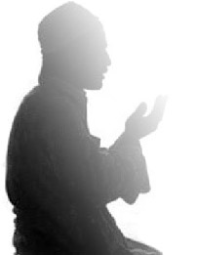
 | 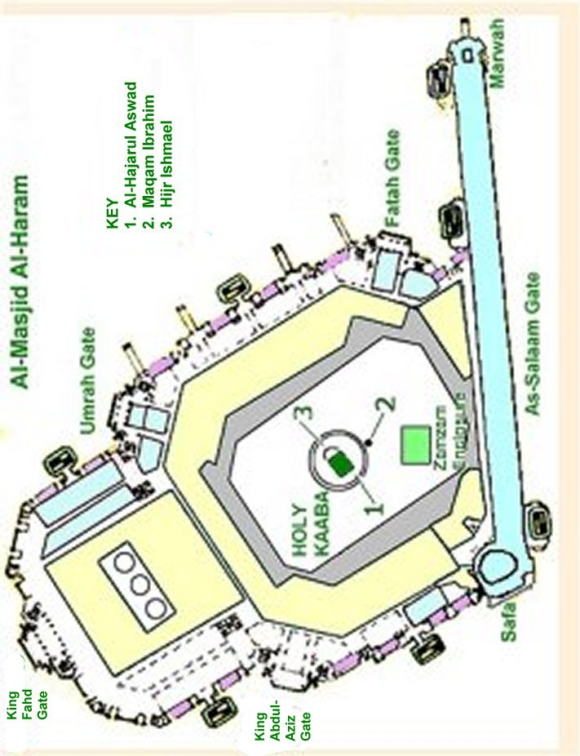
  INHOUDSOPGAVE
   |  | Pagina
  Iehraam |  | 1
  Intentie Hadj / Umra |  | 1
  Bereiken Haraam gebied |  | 2
  Wanneer Mekka is bereikt |  | 2
  Gebed bij binnentreden Moskee |  | 3
  Dua bij het zien van de Kaaba |  | 3
  Tawaaf |  | 5
  2 rakaat nafl namaaze tawaaf |  | 6
  Zamzam |  | 9
  Safa Marwa |  | 9
  Begin Hadj |  | 13
  Intentie Hadj |  | 13
  Mina |  | 13
  Arafat |  | 15
  Moezdaliefah |  | 16
  Djamarah 1ste keer |  | 18
  Terug na Mekka na 1ste Djamarah |  | 19
  Einde Hadj |  | 21
  Kort overzicht |  | 23
  Hadj en Umra Schematisch |  | 24
  Verboden zaken tijdens Iehraam |  | 27
  Plattegrond |  | 28
  Dua's |  | 29
  Dua betreden Moskee |  | 34
  Qoenoet |  | 35
  Noodgevallen in Saudi Arabie |  | 36
  Belangrijke nummers |  | 37
  Reminders |  | 38
  Dua’s Arafat en einde Hadj |  | 39
  Dua bij het graf van de profeet |  | 44
  Contact gegevens |  | 45
 | LABBAIK ALLAHOEMA LABBAIK    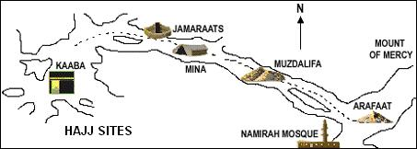  HADJ GIDS |  | 45  Informatie vluchtgegevens:  Vertrek:  Aankomst:  Contactgegevens:  Medinah
 | 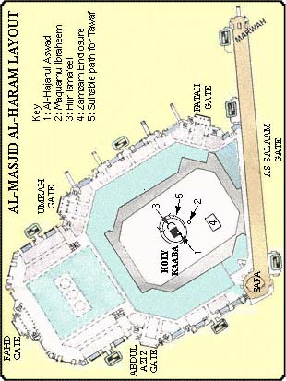  43 |  | 44  Dua bij het graf van de profeet Mohammed (vzmh)  In de eerbiedige houding met het gezicht naar de graftombe van de profeet Mohammed vzmh te zeggen:  ASSALAMOE ‘ALAIKA AYYOEHAN NABIEYYOE WA RAHMATOELLAHI WA BARAKAATOEHOE, ASSALAAMOE ‘ALAIKA YA RASOELLALLAAH.  ASSALAAMOE ‘ALAIKAYA NABIE-ALLAAH ASSALAMOE ‘ALAIKA YA HABIEB ALAAH.  ASSALAAMOE ‘ALAIKA YA KHAIRA KHALQILLAAH  ASSALAAMOE ‘ALAIKA YA SHAFI’-AL- MOEZNIBIEN ASSALAAMOE ‘ALAIKA WA’ALAA AALIKA WA AASHAABIKA WA OEMMATIKA AJMA’IEN.  FATIEHA SHARIEF  1x Soerah Al-Kaafieroen, 3x Soerah Al-Ichlaas, 1x Soerah Al-Falaq, 1x Soerah Al-Naas, 1x Soerah Al-Faatiehah en vervolgens:  Daroed Sharief:  Allaahoemma sallie 'alaa sejjiedienaa wa maulaanaa Moehammadien wa 'alaa aalie sejjiedienaa wa maulaanaa Moehammadiew wa baariek wa salliem.
 | 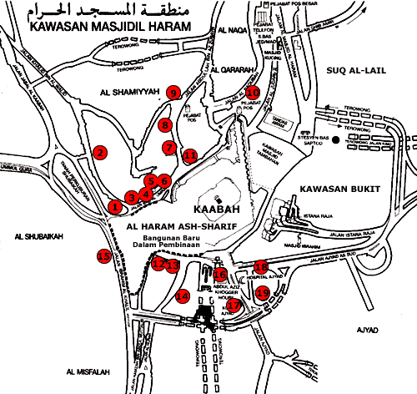  Hotel ligt ongeveer bij nummer 17 in de buurt. |  | 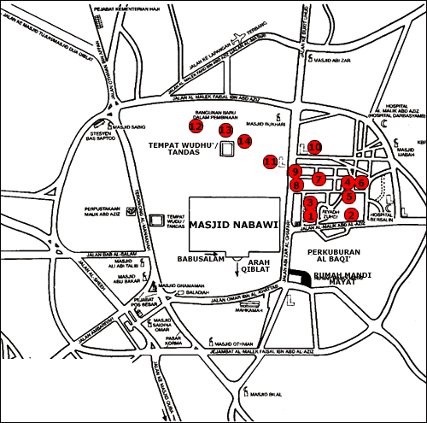
  19 | Ajyad Makkah Hotel | 5 | Makkah Hotel
  18 | Al-Maqam Res. Ctr | 4 | Nadj Salam
  9 | Al-Safah Hotel | 7 | New Safa Hotel
  8 | Brooj Al-Yarmouk | 11 | Qasr Al-Suroor
  16 | Brooj Aziz Khogeer | 15 | Sanabel Makkah
  2 | Brooj Sultan | 17 | Shobra Hotel
  10 | Dar Al-Salam Palace | 1 | White Palace
  13 | Hilton Hotel | 3 | Ansar Hotel
  14 | Kindah Palace | 6 | Zahret Makkah Hotel

